**Detailspezifikation**

**Forum TNT**

**für GIBS**

Dokumentname: Detailspezifikation.docx

Version: 1.0

Klassifizierung: vertraulich

Autor: Nico Schönbächler, Elias Tonini, Tim Schurtenberger

Letzte Änderung: 08.01.2019

Verteiler: Daniel Mosimann

**Änderungsübersicht:**

|  |  |  |  |  |
| --- | --- | --- | --- | --- |
| **Version** | **Datum** | **Autor** | **Beschreibung der Änderung** | **Betroffene Kapitel** |
| 1.0 | 08.01.2019 | Nico Schönbächler | Erste Version | Alle |
|  |  |  |  |  |
|  |  |  |  |  |
|  |  |  |  |  |
|  |  |  |  |  |

**Referenzierte Dokumente:**

|  |  |  |  |
| --- | --- | --- | --- |
| **Dokument-bezeichnung** | **Dokumentname** | **Version** | **Kurzbeschreibung** |
|  |  |  |  |
|  |  |  |  |
|  |  |  |  |
|  |  |  |  |
|  |  |  |  |
|  |  |  |  |
|  |  |  |  |
|  |  |  |  |
|  |  |  |  |

**Inhaltsverzeichnis**

1. Einleitung 4

1.1. Inhalt und Zweck des Dokuments 4

1.2. Abkürzungen und Definitionen 4

2. Fachliche Spezifikation 5

2.1. Spezifische Benutzeranforderungen 5

2.1.1. Anforderungen 5

2.1.2. UseCase Diagramm 5

2.1.3. Aktivitätsdiagramm Task bearbeiten 6

2.1.1. Aktivitätsdiagramm Exportieren 6

2.2. Benutzerschnittstellen 7

2.2.1. Gestaltung des Logins 7

2.2.1. Gestaltung der Übersichtsseite (Hauptseite) 7

2.2.2. Gestaltung der Formulare 8

2.3. Anforderungen an die Sicherheit 8

3. Technische Spezifikation 9

3.1. Strukturierung des Systems 9

3.2. Feinentwurf der Systemkomponenten (-elemente) 9

3.3. Physikalische Datenbeschreibung (Datenstrukturtypen) 9

3.4. Sicherheit 9

3.5. Anforderungen an die Entwicklungsumgebung 9

# Einleitung

## Inhalt und Zweck des Dokuments

Dieses Dokument beschreibt alle technische Spezifikation, des Projekts „TNT“, im Detail. Es beinhaltet Usecase-Diagramme, welche den Ablauf und die Funktionalitäten erklären, sowie Klassendiagramme, Datenbankdiagramm, Designs und Funktionsbeschreibungen.

## Abkürzungen und Definitionen

**Abkürzungen:**

|  |  |
| --- | --- |
| HW | Hardware |
| SW  DB | Software  Datenbank |
| HTTPS | Hypertext Transfer Protocol Secure |
|  |  |
|  |  |
|  |  |
|  |  |
|  |  |

# Fachliche Spezifikation

## Spezifische Benutzeranforderungen

### Anforderungen

### Log-In Use Case

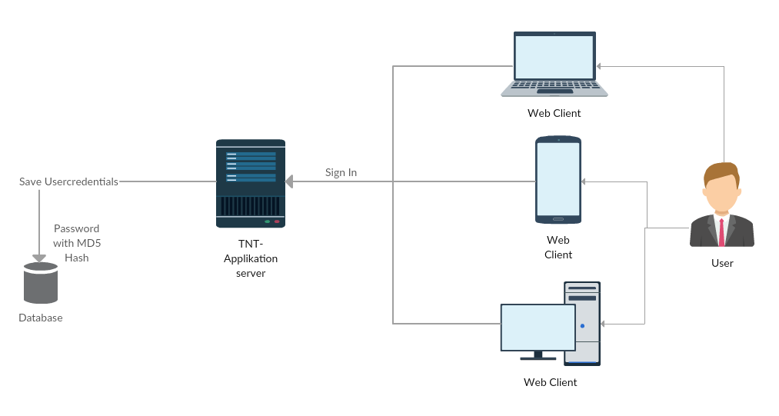

Der User greift mit einem Browser auf die Webapplikation zu. Der TNT Webapplikationsserver fordert anschliessend der User auf, sich zu registrieren. Falls die Eingabedaten korrekt sind, werden die Anmeldedaten verschlüsselt in der Datebank hinterlegt, und der User ist angemeldet.

### Sing-In Use Case

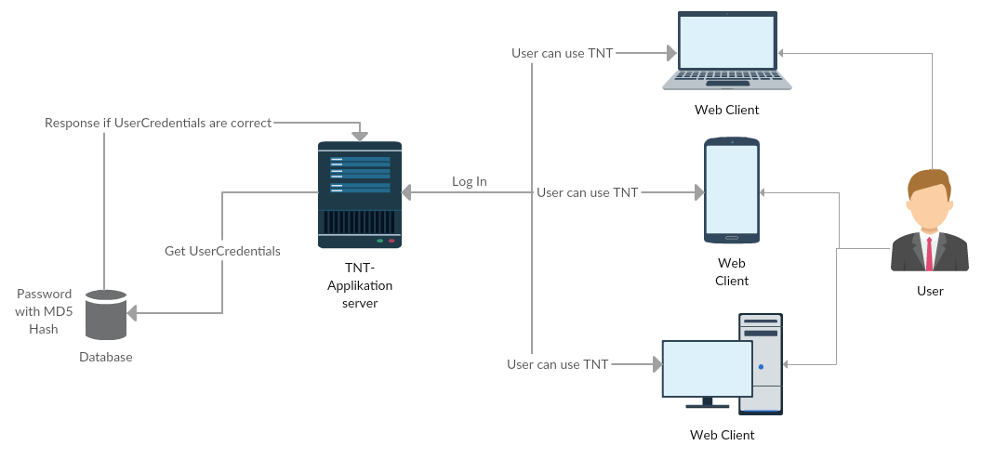

Wenn der User sich schon mal, bei der Applikation registriert hat, kann dieser mit seinen Anmeldedaten sich bei der Webapplikation anmelden.

### Get All Blog Use Case

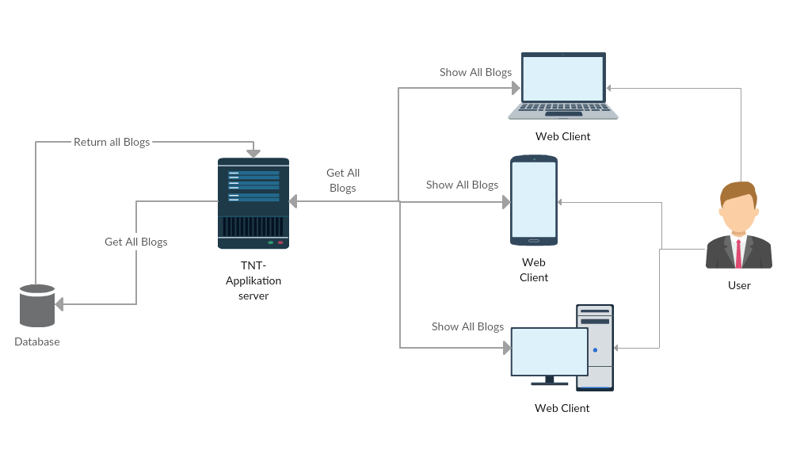

Wenn der User alle Blogs anschauen will, kann er eine Anfrage an den TNT-Webapplikationsserver starten. Falls der User angemeldet ist, holt der Applikationsserver die alle Blogs und schickt diese zurück.

### Get Single Blog Use Case

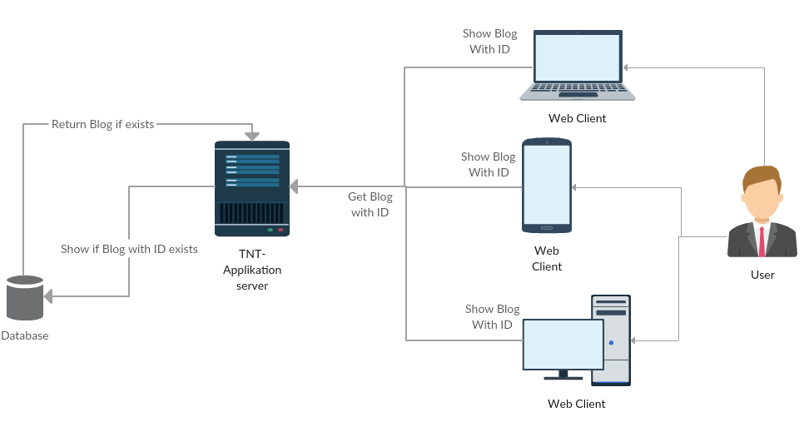

Der angemeldete User schickt eine Anfrage mit einer ID über das Webinterface der TNT Applikation. Mit der ID kann der TNT-Applikationsserver den passenden Blog auf der Datenbank finden, und schickt diesen, wenn er existiert zurück. Andernfalls schickt das Back-End eine 404 Fehlermeldung an den User.

### Create Blog Use Case

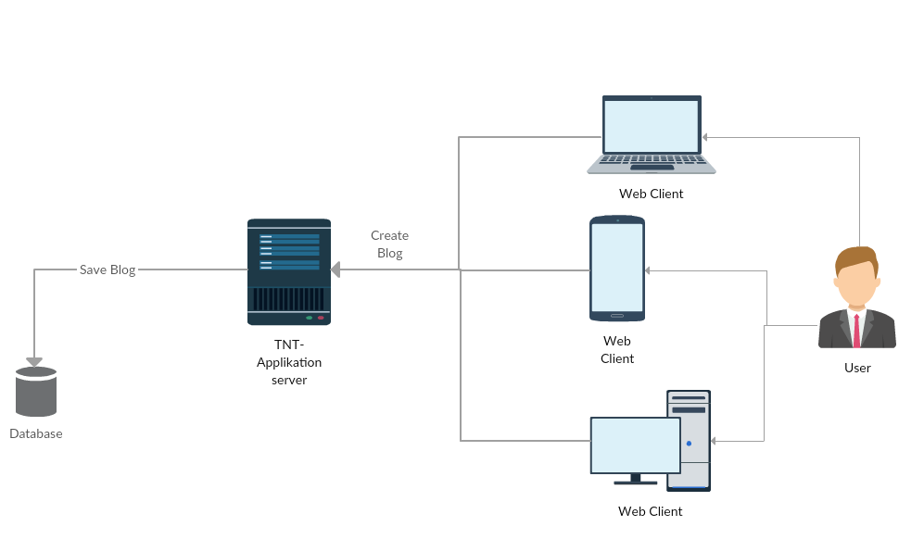

Der User schickt korrekte Blog-Daten an den TNT-Webapplikationsserver. Falls diese korrekt sind, speichert dieser die Daten auf der Datenbank. Andernfalls wird eine 400 Fehlermeldung an den User zurückgeschickt.

### Edit Blog Use Case

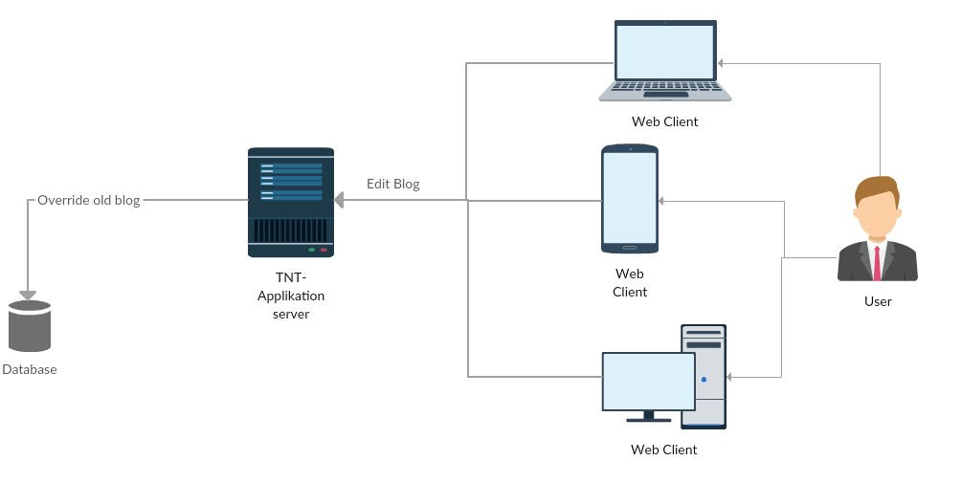

## Benutzerschnittstellen

### Gestaltung des Logins

### Gestaltung der Übersichtsseite (Hauptseite)

Auf der Hauptseite sind alle erfassten Einträge, des aktuell eingeloggten Benutzers, ersichtlich. Sind können nach verschiedenen Kriterien sortiert und gefiltert werden. Über die oben ersichtlichen Schaltflächen können die unten aufgelisteten Modalen Seiten aufgerufen werden.

### Gestaltung der Formulare

Über diese Formulare können alle Daten erfasst und bearbeitet werden, sofern die nötigen Berechtigungen vorhanden sind. Sie erscheinen als Modale Seiten beim Click auf die jeweiligen Schaltflächen auf der Hauptseite.

## Anforderungen an die Sicherheit

Um die Applikation zu verwenden, wird nicht mehr als ein normaler Webbrowser benötigt. Jeder Benutzer besitzt eigene Zugangsdaten (Benutzername und Passwort). Es ist den Benutzern überlassen sorgfältig mit diesen Daten umzugehen.

Um unerwünschte Folgen und Hacker Angriffe zu verhindern, werden folgende Massnahmen getroffen:

* Alle Eingabefelder werden längenbegrenzt.
* Alle Eingaben werden auf Plausibilität geprüft (Sonderzeichen werden nicht zugelassen).
* DB-Benutzer mit eingeschränkten Rechten (bereits vorgegeben)
* Alle Werte escapen, bevor sie in die DB geschrieben werden.

# Technische Spezifikation

## Strukturierung des Systems

Auf dem Apache Webserver läuft das JavaScript FE und auf dem Tomcat das Java Spring BE. Der hat lediglich Zugriff auf den Apache Webserver. JavaScript wird auf dem Client, des Endbenutzers, selbst gerechnet

## Feinentwurf der Systemkomponenten (-elemente)

Klassendiagramme

## Physikalische Datenbeschreibung (Datenstrukturtypen)

Datenbankdiagamm

## Sicherheit

Um die Sicherheit der Applikation zu garantieren, läuft der Verkehr zwischen FE und BE über Https (nur im produktiven gebrauch, in der Testumgebung nicht möglich). Beim Einloggen, wird dem Benutzer ein eindeutig identifizierbares und verschlüsseltes Token zugewiesen. Das Token beinhaltet, den User, die Gültigkeit und eine Signatur. Es wird auf dem Client gespeichert und bei allen Interaktionen mit der Datenbank vom BE abgeglichen.

Passwörter werden gehashed in der Datenbank gespeichert.

## Anforderungen an die Entwicklungsumgebung

Für die FE Entwicklung sind die einzigen Anforderungen ein Syntaxcheck für HTML, JavaScript und CSS.

Für die BE Entwicklung brauchen wir ein IDE auswelchem raus direkt mit einem Apache Tomcat interagiert werden kann (Start, Stop, Upload etc.). Ausserdem sollte man direkt mit GitHub interagieren können.